Министерство образования Республики Беларусь

Учреждение образования

«Брестский Государственный технический университет»

Кафедра ИИТ

**Лабораторная работа №2**

По дисциплине «Традиционные и интеллектуальные информационные технологии»

Тема: «Итерационные методы поиска экстремумов»

**Выполнил:**

Студент 1 курса

Группы ИИ-21

Литвинюк Т. В.

**Проверил:**

Анфилец С. В.

Брест 2022

**Цель работы:** научиться находить локальные экстремумы функции методом градиентного спуска.

**Ход работы:**

**Вариант 8**

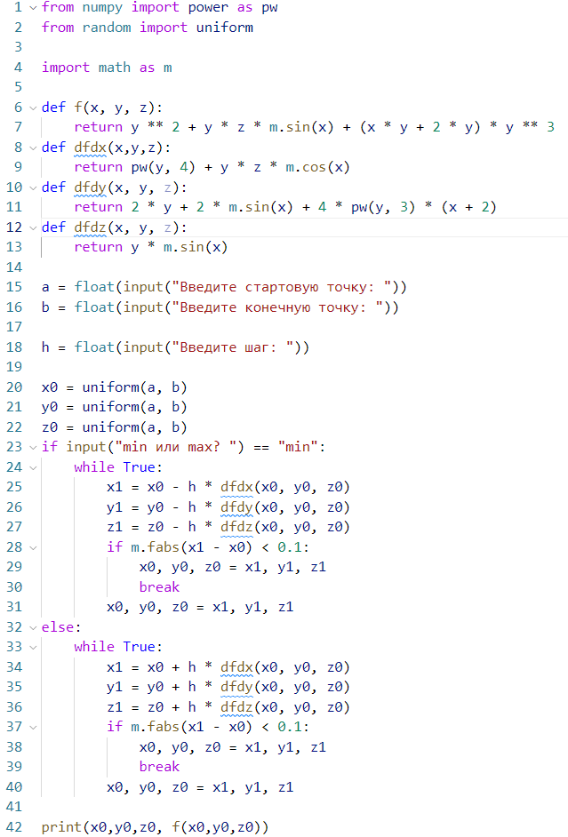

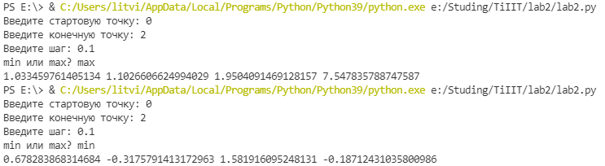

**Вывод:** в ходе лабораторной работы я научился находить локальные экстремумы функции методом градиентного спуска.